**МИНОБРНАУКИ РОССИИ**

**Санкт-Петербургский государственный**

**электротехнический университет**

**«ЛЭТИ» им. В.И. Ульянова (Ленина)**

**Кафедра ВТ**

отчет

**по лабораторной работе №2**

**по дисциплине «ОРГ-Я ПР. и ПР-Е в СРЕДЕ LINUX»**

Тема: Управление пользователями и мониторинг работы ОС Ubuntu

|  |  |  |
| --- | --- | --- |
| Студент гр. 5305 |  | Пешков М.А. |
| Преподаватель |  | Разумовский Г.В. |

Санкт-Петербург

2018

**Цель работы.**

Знакомство с командами и программами управления пользователями и мониторинга работы ОС Ubuntu.

**Основные теоретические положения.**

Для работы в ОС Ubuntu каждый пользователь предварительно должен быть зарегистрирован в системе с указанием его имени (логина) и пароля. Это действие выполняется при установке ОС или пользователем с правами администратора (admin). По умолчанию пользователь, созданный установщиком Ubuntu, является членом группы "admin", которая хранится в файле /etc/sudoers как привилигированные (sudo) пользователи. Опция sudo позволяет пользователям выполнять привилегированные команды, используя их собственный пароль.

**Экспериментальные результаты.**

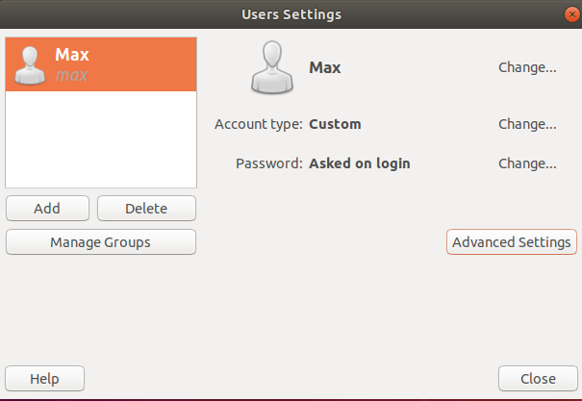

Рисунок Главное окно User and Groups

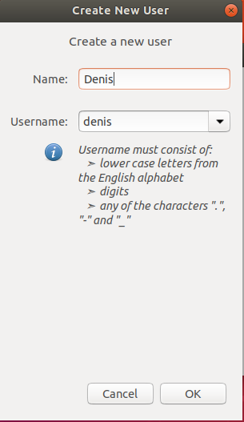

Рисунок Окно добавления нового пользователя

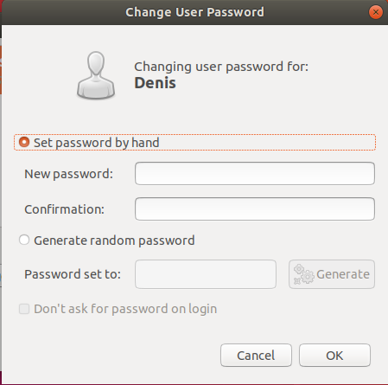

Рисунок Ввод пароля для нового пользователя

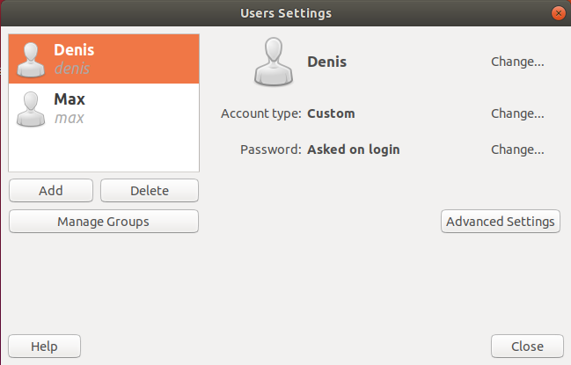

Рисунок Новый пользователь отображается в списке пользователей

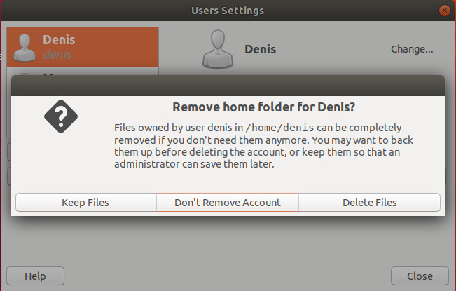

Рисунок Окно удаления пользователя

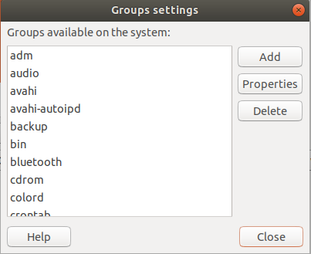

Рисунок Окно выбора существующей или создания новой группы

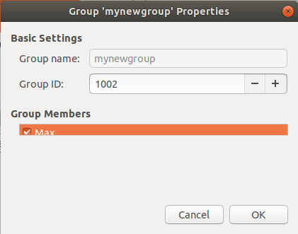

Рисунок Создание новой группы и добавление в нее пользователей

**Выводы.**

Изучил работу с Users and Groups. Научился создавать и удалять новых пользователей. Ознакомился основам работы с группами, например добавление пользователей в группу и создание новых групп.